System Sequence Diagram (SSD)

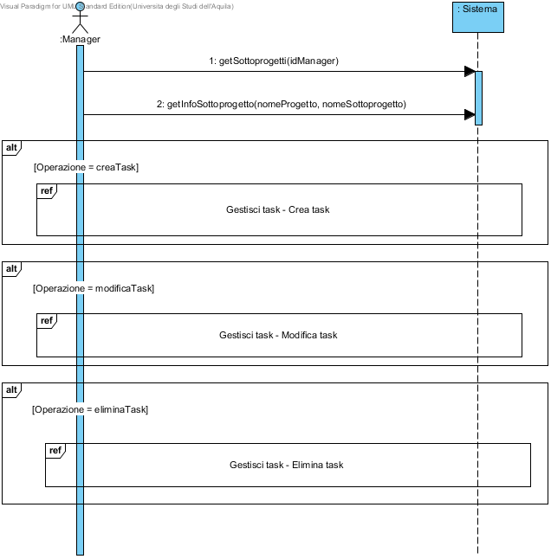
Figura 1 - SSD Gestisci task
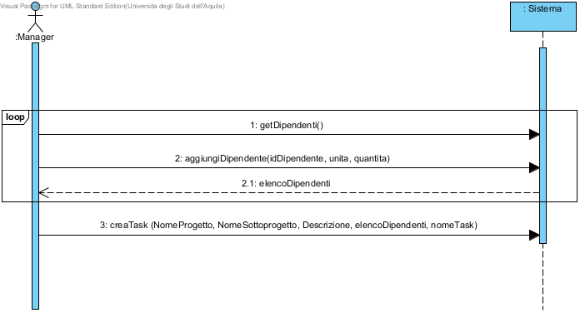
Figura 2 - SSD Crea task

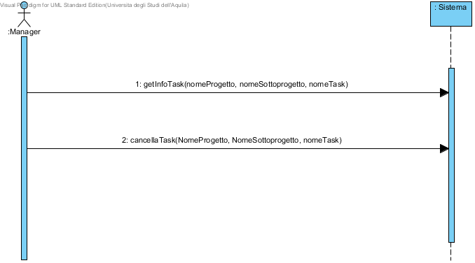
Figura 3 - SSD elimina task
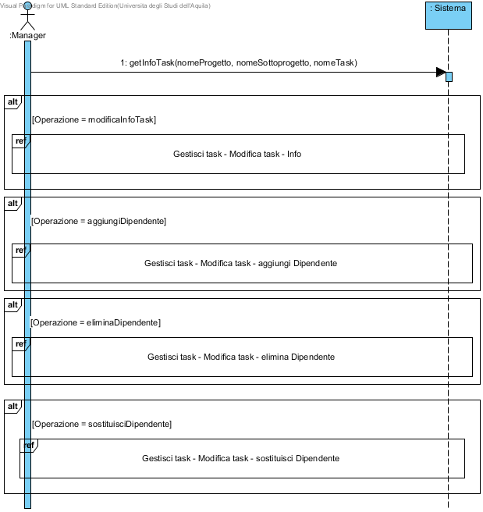
Figura 4 - SSD modifica task

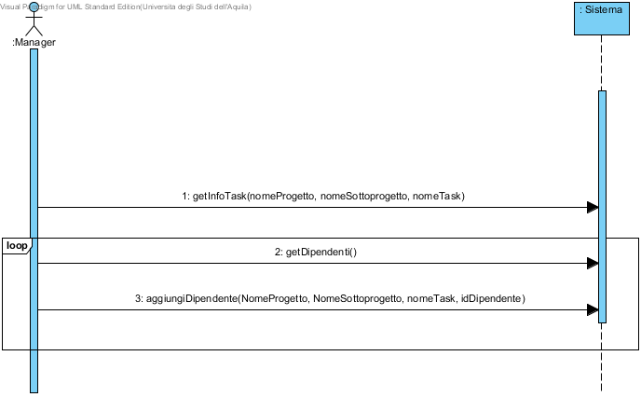
Figura 5 - SSD aggiungi dipendente

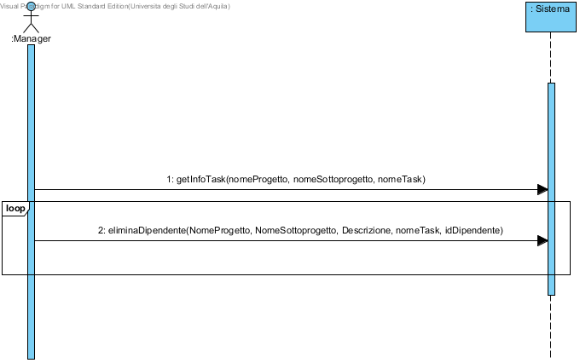
Figura 6 - SSD elimina dipendente
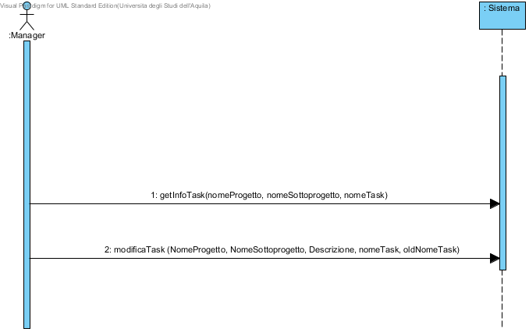
Figura 7 - SSD modifica info task

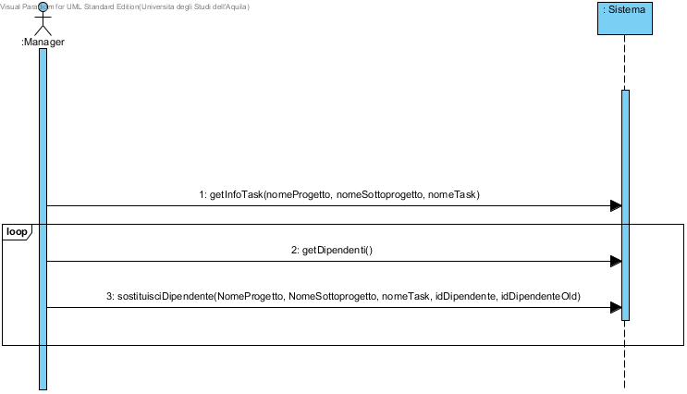
Figura 8 - SSD sostituisci dipendente

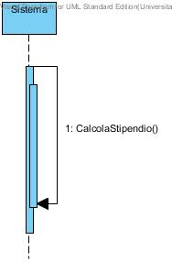
Figura 9 - SSD calcolo stipendio

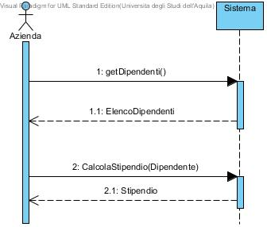
Figura 10 - SSD calcolo stipendio dipendente

